中国（普光）锂钾综合开发产业园

基础设施建设项目污水处理厂

环境影响报告书

公众参与说明

建设单位： 四川汉润水务集团有限公司

**202**2年 **1** 2 月

目录

1 概述 . . . . . . . . . . . . . . . . . . . . . . . . . . . . . . . . . . . . . . . . . . . . . . . . . . . . . . . . . . . . . . . . . . . . . . . . . . . . . . . . . . . . . . . . . . . . . . . . . . . . . . . . . . . . . . . . . . . . . . . . . . . . 1

2 首次环境影响评价信息公开情况 . . . . . . . . . . . . . . . . . . . . . . . . . . . . . . . . . . . . . . . . . . . . . . . . . . . . . . . . . . . . . . . . . . . . . . . . . . . . 2

2 . 1 公开内容及日期 . . . . . . . . . . . . . . . . . . . . . . . . . . . . . . . . . . . . . . . . . . . . . . . . . . . . . . . . . . . . . . . . . . . . . . . . . . . . . . . . . . . . . . . . . . . . . . 2

2 .2 公开方式 . . . . . . . . . . . . . . . . . . . . . . . . . . . . . . . . . . . . . . . . . . . . . . . . . . . . . . . . . . . . . . . . . . . . . . . . . . . . . . . . . . . . . . . . . . . . . . . . . . . . . . . . . . 7

2 . 3 公众意见情况 . . . . . . . . . . . . . . . . . . . . . . . . . . . . . . . . . . . . . . . . . . . . . . . . . . . . . . . . . . . . . . . . . . . . . . . . . . . . . . . . . . . . . . . . . . . . . . . . . . 8

3 征求意见稿公示情况 . . . . . . . . . . . . . . . . . . . . . . . . . . . . . . . . . . . . . . . . . . . . . . . . . . . . . . . . . . . . . . . . . . . . . . . . . . . . . . . . . . . . . . . . . . . . . . . . 9

3 . 1 公示内容及时限 . . . . . . . . . . . . . . . . . . . . . . . . . . . . . . . . . . . . . . . . . . . . . . . . . . . . . . . . . . . . . . . . . . . . . . . . . . . . . . . . . . . . . . . . . . . . . . 9

3 .2 公示方式 . . . . . . . . . . . . . . . . . . . . . . . . . . . . . . . . . . . . . . . . . . . . . . . . . . . . . . . . . . . . . . . . . . . . . . . . . . . . . . . . . . . . . . . . . . . . . . . . . . . . . . . . 11

3 . 3 查阅情况 . . . . . . . . . . . . . . . . . . . . . . . . . . . . . . . . . . . . . . . . . . . . . . . . . . . . . . . . . . . . . . . . . . . . . . . . . . . . . . . . . . . . . . . . . . . . . . . . . . . . . . . . 17

3 .4 公众提出意见情况 . . . . . . . . . . . . . . . . . . . . . . . . . . . . . . . . . . . . . . . . . . . . . . . . . . . . . . . . . . . . . . . . . . . . . . . . . . . . . . . . . . . . . . . . 17

4 其他公众参与情况 . . . . . . . . . . . . . . . . . . . . . . . . . . . . . . . . . . . . . . . . . . . . . . . . . . . . . . . . . . . . . . . . . . . . . . . . . . . . . . . . . . . . . . . . . . . . . . . . . . 18

5 公众意见处理情况 . . . . . . . . . . . . . . . . . . . . . . . . . . . . . . . . . . . . . . . . . . . . . . . . . . . . . . . . . . . . . . . . . . . . . . . . . . . . . . . . . . . . . . . . . . . . . . . . . . 19

5 . 1 公众意见概述和分析 . . . . . . . . . . . . . . . . . . . . . . . . . . . . . . . . . . . . . . . . . . . . . . . . . . . . . . . . . . . . . . . . . . . . . . . . . . . . . . . . . . . . 19

5 .2 公众意见采纳情况 . . . . . . . . . . . . . . . . . . . . . . . . . . . . . . . . . . . . . . . . . . . . . . . . . . . . . . . . . . . . . . . . . . . . . . . . . . . . . . . . . . . . . . . . 19

5 . 3 公众意见未采纳情况 . . . . . . . . . . . . . . . . . . . . . . . . . . . . . . . . . . . . . . . . . . . . . . . . . . . . . . . . . . . . . . . . . . . . . . . . . . . . . . . . . . . . 19

6 报批前公开情况 . . . . . . . . . . . . . . . . . . . . . . . . . . . . . . . . . . . . . . . . . . . . . . . . . . . . . . . . . . . . . . . . . . . . . . . . . . . . . . . . . . . . . . . . . . . . . . . . . . . . . . 20

6 . 1 公开内容及日期 . . . . . . . . . . . . . . . . . . . . . . . . . . . . . . . . . . . . . . . . . . . . . . . . . . . . . . . . . . . . . . . . . . . . . . . . . . . . . . . . . . . . . . . . . . . . 20

6 .2 公开方式 . . . . . . . . . . . . . . . . . . . . . . . . . . . . . . . . . . . . . . . . . . . . . . . . . . . . . . . . . . . . . . . . . . . . . . . . . . . . . . . . . . . . . . . . . . . . . . . . . . . . . . . . 20

7 其他 . . . . . . . . . . . . . . . . . . . . . . . . . . . . . . . . . . . . . . . . . . . . . . . . . . . . . . . . . . . . . . . . . . . . . . . . . . . . . . . . . . . . . . . . . . . . . . . . . . . . . . . . . . . . . . . . . . . . . . . . . . . 21

8 诚信承诺 . . . . . . . . . . . . . . . . . . . . . . . . . . . . . . . . . . . . . . . . . . . . . . . . . . . . . . . . . . . . . . . . . . . . . . . . . . . . . . . . . . . . . . . . . . . . . . . . . . . . . . . . . . . . . . . . . . . 22

1

下

**1** 概述

根据《中华人民共和国环境影响法》 、《环境影响评价公众参与办法》（部 令第 4 号）相关内容，《中国（普光）锂钾综合开发产业园基础设施建设项目污 水处理厂环境影响报告书》编制过程中需要开展公众参与活动 。

为保障公众环境保护知情权 、参与权 、表达权和监督权 。 中国（普光）锂钾 综合开发产业园基础设施建设项目污水处理厂环境影响报告书在确定编制单位 为贵州安诚晟景生态环境咨询有限公司后的 7 个工作日内，通过达州凤凰山下网 进行了网络公示；在报告征求意见稿形成时 ，通过网络公示 、登报公示 、现场告 示三种方式， 同步对报告征求意见稿进行了公示；在向达州市生态环境局报批环境 影响报告前，再次通过网络平台，公开了拟报审的环境影响报告 。时间节点如

。

2022 年 10 月 20 日建设单位四川汉润水务集团有限公司共同委托贵州安诚 晟景生态环境咨询有限公司开展对规划的发展开展中国（普光）锂钾综合开发产 业园基础设施建设项目污水处理厂环境影响评价工作 。

于 2022 年 10 月 21 日 ，在达州凤凰山下网站进行了第一次公示 。第一次公 示期间公众未提出意见 。

于 2022 年 11 月 4 日，在达州凤凰山下网站进行了征求意见稿公示；于 2022 年 11 月 5 日和 2022 年 11 月 8 日 ，在达州晚报进行了征求意见稿公示；征求意 见稿公示期间公众未提出意见 。



下

**2** 首次环境影响评价信息公开情况

**2** **.** **1**公开内容及日期

本项目于 2022 年 10 月 21 日 ，在达州凤凰山下网站进行了第一次公示 ，公 示内容如下表 。

中国（普光）锂钾综合开发产业园基础设施建设项目污水处理厂委托环评单 位时间为 2022 年 10 月 20 日，在其委托后第 2 个工作日内在网站上进行公示 ， 满足《环境影响评价公众参与办法》部令第 4 号第九条之规定 ， 即“建设单位应 当在确定环境影响报告书编制单位后 7 个工作日内”公示项目信息 。

第一次环境影响评价信息公开内容为：流域简介 、工作内容 、主管部门的联 系方式、评价机构的名称及联系方式 、征求公众意见的主要事项 、公众提出意见的 主要方式等 。公开日期为 2022 年 10 月 21 日~ 11 月 3 日 。

中国 （普光）锂钾综合开发产业园基础设施建设项目污水处

理厂环境影响报告书第一次公示

根据 《环境影响评价公众参与办法》（生态环境部 4 号令 ，2019 . 1 . 1）相关规定 ，现将有关

“中国（普光）锂钾综合开发产业园基础设施建设项目污水处理厂”环境影响评价事宜公告如

：

一 、建设项目概况

（1） 项目名称 ： 中国（普光）锂钾综合开发产业园基础设施建设项目污水处理厂

（2） 建设单位 ： 四川汉润水务集团有限公司

（3） 建设地点：位于宣汉县普光镇石人村 9 社陶家沟

（4） 处理规模 ：0 . 8 万 m3/d

（5） 项目概况 ：项目处理锂钾综合开发产业园企业生产废水和生活污水 ，满足《城镇污水

2

处理厂污染物排放标准》GB18918-2002 的一级标准的 A 标准后直接排入后河 。建设规模

常规废水总设计规模为 1 万 m3/d ，其中 2000m3/d 为现有 ，8000m3/d 为扩建 ，高盐废水处

理规模 1000m3/d 。

二 、建设单位及其联系方式

建设单位 ： 四川汉润水务集团有限公司

地址 ：宣汉县东乡街道解放北路 165 号

联系人 ：赵宏

电话 ：15892996169

**三、**环境影响报告书编制单位的名称及联系方式

环评单位 ：贵州安诚晟景生态环境咨询有限公司

联系人 ：刘工

电话 ：18581888168

四、征求公众意见的主要事项

1）对本项目了解程度；

2）对评价区最关心或最迫切需要解决的环境问题；

3）本项目建成投产会产生哪一类的环境问题；

4）项目建设对环境影响最大的方面；

5）本项目的建设对本地区经济发展的作用；

6）对该项目是否支持；

**7**）对本项目环境保护方面其它意见或建议 。

五 、 公众意见表的网络链接

本 项 目 环 境 影 响 评 价 公 众 意 见 表 已 上 传 ， 网 络 分 享 链 接 为 :[IM 5](http://www.mee.gov.cn/xxgk2018/xxgk/xxgk01/201810/t20181024_665329.html)

http://www.mee.gov.cn/xxgk2018/xxgk/xxgk01/201810/t20181024_665329.html 。

**六、**公众提出意见的主要方式

任何单位或个人若对本项目有环境保护方面的意见或建议 ，可于本公告发布之日起 10 工作

告

日内通过上述联系方式以书面署名形式向建设单位 、环境影响评价单位联系和反映 、并提供

真实有效的联系方式及身份证明，供建设单位、环境影响评价单位和政府主管部门决策参考。 特此公

。

四川汉润水务集团有限公司

2022 年 10 月 21 日

附公众意见表 ：建设项目环境影响评价公众调查表 （下载链接）

链接: [https://pan .baidu . com/s/1-5ezbOjsR6Y88t0vYGz0AQ](https://pan.baidu.com/s/1-5ezbOjsR6Y88t0vYGz0AQ) 提取码: sujv 复制这段内容后 打开百度网盘手机 App ，操作更方便哦

公示内容满足《环境影响评价公众参与办法》部令第 4 号第九条之规定 。综

上 ，建设单位第一次公示内容和日期满足《环境影响评价公众参与办法》 的要求 。

本项目公众意见表见下表 ：

建设项目环境影响评价公众意见表

填表日期 年 月 日

|  |  |
| --- | --- |
| 项目名称 | 中国（普光）锂钾综合开发产业园基础设施建设项目污水处理厂 |
| 一 、本页为公众意见 | |
| **与本项目环境** **影响和环境保** **护措施有关的**  **建** **议** **和** **意** **见**  （注：根据《环 境影响评价公 众参与办法》 规定，涉及**征** **地拆迁、财产、** **就业**等与项目 环评无关的意 见或者诉求不 属于项目环评  公参内容） | （填写该项内容时请勿涉及国家秘密 、商业秘密 、个人隐私等内 容 ，若本页不够可另附页） |
| 二 、本页为公众信息 | |
| （一 ）公众为公民的请填写以下信息 | |

|  |  |
| --- | --- |
| 姓名 |  |
| 身份证号 |  |
| 有效联系方式  （电话号码或邮箱） |  |
| 经常居住地址 | 省xx市xx县（区、市）xx乡（镇、街道）xx村（居委会）xx  村民组（小区 ） |
| 是否同意公开个人信息  （填同意或不同意） | （若不填则默认为不同意公开） |
| （二）公众为法人或其他组织的请填写以下信息 | |
| 单位名称 |  |
| 工商注册号或统一社会  信用代码 |  |
| 有效联系方式  （电话号码或邮箱） |  |
| 地址 | 省 xx 市 xx 县（区 、 市）xx 乡（镇 、街道）xx 村（居委会）  xx 村民组（小区） |
| 注 ：法人或其他组织信息原则上可以公开 ，若涉及不能公开的信息请在此栏中注 明法律依据和不能公开的具体信息 。 | |

**2** **.2**公开方式

1 、 网络公示

本项目第一次公示在达州凤凰山下网站进行了第一次公示 。

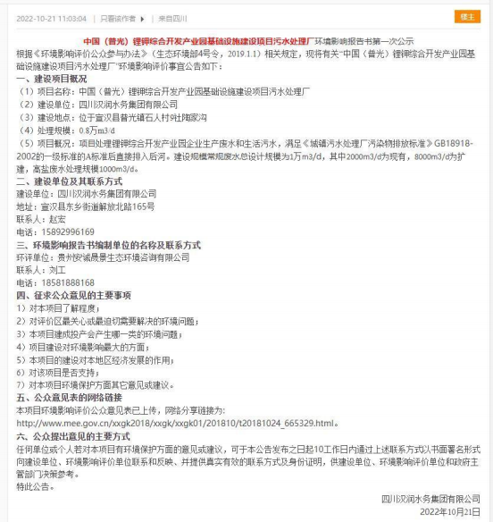

图 **1** 第一次网络公示截图

达州凤凰山下网站为向外公开达州市信息的平台 ， 因此网络载体选择合理 。 网络公示时间为 2022 年 10 月 21 日 ，公示持续整个征求意见稿编制过程 ，本公 示网址为中国（普光）锂钾综合开发产业园基础设施建设项目污水处理厂环境影 响 评 价 第 一 次 公 示

[https://www.dz19.net/forum.php?mod=viewthread&tid=2117842&highlight=%D6%](http://www.dz19.net/forum.php?mod=viewthread&amp;tid=2117842&amp;highlight=%D6%25)

D0%B9%FA%A3%A8%C6%D5%B9%E2%A3%A9%EF%AE%BC%D8%D7%DB

%BA%CF%BF%AA%B7%A2%B2%FA%D2%B5%D4%B0%BB%F9%B4%A1%C

9%E8%CA%A9%BD%A8%C9%E8%CF%EE%C4%BF%CE%DB%CB%AE%B4 %A6%C0%ED%B3%A7 。本次公示符合《环境影响评价公众参与办法》的要求 。

**2** **.3**公众意见情况

公示期间 ，公众未提出意见 。



下

**3** 征求意见稿公示情况

**3** **.** **1**公示内容及时限

本项目于 2022 年 11 月 4 日 ，在达州凤凰山下网站进行了征求意见稿公示 ， 公示内容如下表 。

表 **2** 征求意见稿网络公示内容

中国（普光）锂钾综合开发产业园基础设施建设项目污水处理

厂环境影响报告书征求意见稿公示

根据 《环境影响评价公众参与办法》（生态环境部 4 号令 ，2019 . 1 . 1）相关规定 ，现将有关

“中国（普光）锂钾综合开发产业园基础设施建设项目污水处理厂”环境影响评价事宜公告如

：

一 、建设项目概况

（1） 项目名称 ： 中国（普光）锂钾综合开发产业园基础设施建设项目污水处理厂

（2） 建设单位 ： 四川汉润水务集团有限公司

（3） 建设地点：位于宣汉县普光镇石人村 9 社陶家沟

（4） 处理规模 ：0 . 8 万 m3/d

（5） 项目概况：项目处理锂钾综合开发产业园企业生产废水和生活污水，满足《城镇污水 处

理厂污染物排放标准》GB18918-2002 的一级标准的 A 标准后直接排入后河 。建设规模常

规废水总设计规模为 1 万 m3/d ，其中 2000m3/d 为现有 ，8000m3/d 为扩建 ，高盐废水处理

规模 1000m3/d 。

二 、建设单位及其联系方式

建设单位 ： 四川汉润水务集团有限公司

地址 ：宣汉县东乡街道解放北路 165 号

联系人 ：赵宏

阅

告

电话 ：15892996169

三 、环境影响报告书编制单位的名称及联系方式

环评单位 ：贵州安诚晟景生态环境咨询有限公司

联系人 ：刘工

电话 ：18581888168

四 、征求意见稿获取方式

https://pan.baidu.com/s/1tAIxcSnQlkGvTc-D1lr6IA， 提取码： nzsv。

我单位已在四川汉润水务集团有限公司设置报告书征求意见稿纸质版查阅室，供周围公众查

。

五 、征求意见的公众范围

公众参与主体范围：包括可能受建设项目影响及对建设项目感兴趣的有关单位和一般公众， 熟

悉本项目所属行业或相关环境问题的专家等 。

六 、 公众意见表的网络链接

本 项 目 环 境 影 响 评 价 公 众 意 见 表 已 上 传 ， 网 络 分 享 链 接 为 :[IM 14](http://www.mee.gov.cn/xxgk2018/xxgk/xxgk01/201810/t20181024_665329.html)

http://www.mee.gov.cn/xxgk2018/xxgk/xxgk01/201810/t20181024_665329.html 。

七 、 公众提出意见的主要方式

任何单位或个人若对本项目有环境保护方面的意见或建议 ，可于本公告发布之日起 10 工作

日内通过上述联系方式以书面署名形式向建设单位 、环境影响评价单位联系和反映 、并提供

真实有效的联系方式及身份证明，供建设单位、环境影响评价单位和政府主管部门决策参考。 特此公

。

四川汉润水务集团有限公司

2022 年 11 月 4 日

征求意见的时限为 ：

网络公示 ： 自公示之日起 ， 10 个工作日内 ， 即 2022 年 11 月 4 日—2022 年

11 月 16 日 。

报纸公示 ： 11 月 5 日和 11 月 8 日 。

建设单位征求公众意见的期限满足“不得少于 10 个工作日”的要求 。

综上 ，公示主要内容及时限 ，符合《环境影响评价公众参与办法》第十条 、 第十一条的要求 。

**3** **.2**公示方式

征求意见稿公示（征求意见稿公示） ，在网络 、报纸 、张贴进行公示 。

**3** **.2.** **1** 网络

在本次环境影响报告书初步编制完成后于 2022 年 11 月 4 日~6 月 14 日在达 州 凤 凰 山 下 网 站 进 行 了 征 求 意 见 稿 公 示 ， 公 示 网 站 为 ：

[https://www.dz19.net/thread-2119039-1-1.html； 网页中附公示本下载链接供公众浏](https://www.dz19.net/thread-2101864-1-1.html%E9%94%9B%E6%B6%9A%E7%B6%89%E6%A4%A4%E5%85%B8%E8%85%91%E9%97%84%E5%8B%AB%E5%8F%95%E7%BB%80%E7%83%98%E6%B9%B0%E6%B6%93%E5%AC%AD%E6%B5%87%E9%96%BE%E7%82%AC%E5%B8%B4%E6%B8%9A%E6%B6%98%E5%8F%95%E6%B5%BC%E6%A5%81%E7%A5%BB%E7%91%99%E5%A0%9B%E2%82%AC%E5%82%9D%EE%87%9B%E7%91%99%E4%BD%B8%E6%B5%982%E9%8A%86)览。

详见图 2 。

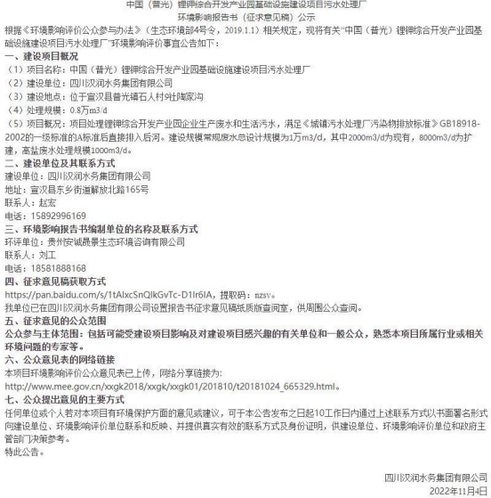

图 **2**

**3** **.2.2** 报纸

本项目征求意见稿公示 ， 11 月 8 日 。

报纸公示照片见下图 。

征求意见稿网络公示截图

公示在《达州晚报》2022 年 11 月 5 日 、2022 年

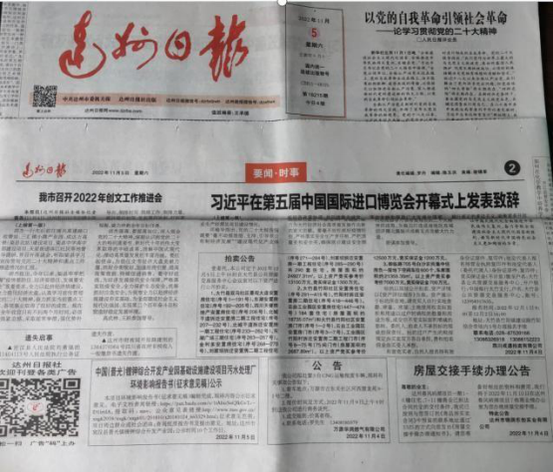

征求意见稿登报公示照片（2022 年 11 月 5 日）

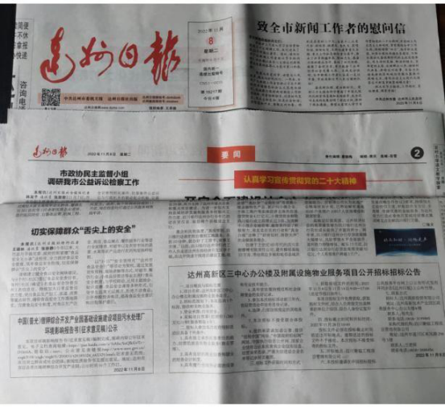

征求意见稿登报公示照片（2022 年 11 月 8 日）

图 **3** 报纸公示截图

**3** **.2.3** 张贴公告

征求意见稿网络公示期间在项目周边以现场粘贴告示的形式作

出现场的公示 。

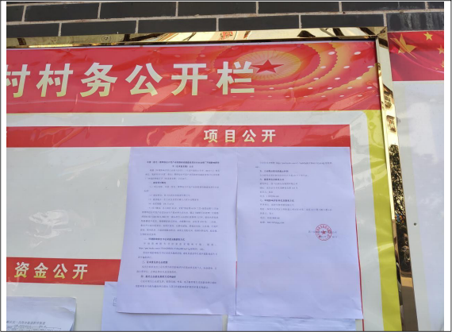

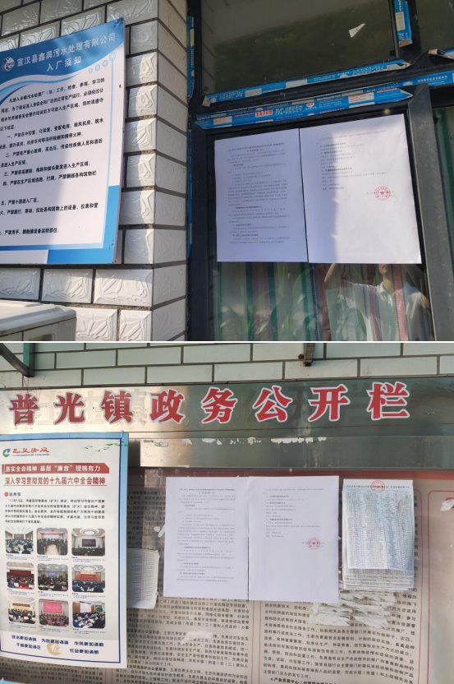

图 4 现场告示情况

**3** **.3**查阅情况

公众如想进一步了解环境影响报告书的内容 ，可向建设单位或其委托的环境 影响评价机构索取环境影响报告和其他相关补充信息 。查阅场所设置在委托的环 评机构贵州安诚晟景生态环境咨询有限公司办公场所内以及四川汉润水务集团 有限公司办公场所内 。

公示期间 ，建设单位和环评单位均未接到查阅申请 。

**3** **.4**公众提出意见情况

公示期间 ，公众未提出意见 。

**4** 其他公众参与情况

本项目未采取其他形式公众参与 。

**5** 公众意见处理情况

**5** **.** **1**公众意见概述和分析

公示期间 ，公众未提出意见 。

**5** **.2**公众意见采纳情况

公示期间 ，公众未提出意见 。

**5** **.3**公众意见未采纳情况

公示期间 ，公众未提出意见 ，没有未采纳情况 。

**6** 报批前公开情况

**6** **.** **1** 公开内容及日期

我公司于 2022 年 11 月 23 日 ，在报批《中国 （普光）锂钾综合开发产业园 基础设施建设项目污水处理厂环境影响报告书》前进行了报批前公示 ，公开主要 内容包括拟报批的环境影响报告书全文 。

公开的环境影响报告书中不包含国家秘密 、商业秘密 、个人隐私等依法不应 公开内容 ，符合《环境影响评价公众参与办法》要求 。

**6** **.2** 公开方式

采用网络公示的方式 ，公示时间为 2022 年11月 23 日 。

公示网站 ：凤凰山下

公示网址：<https://www.dz19.net/thread-2120740-1-1.html>

公示网络载体为项目所在地政府网站 ，符合《环境影响评价公众参与办法》 关于网络载体选取要求 ，公示截图如下 ：

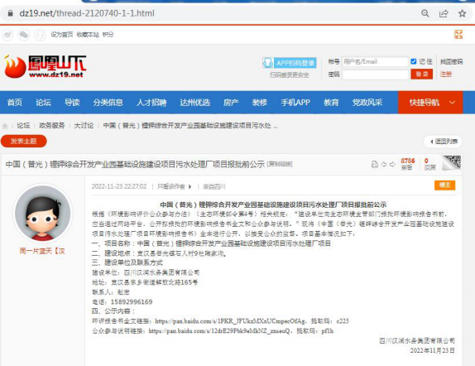

**7** 其他

本项目征求公众意见表存于建设单位处 ，如需查阅及时联系建设单位 。

建设单位 ： 四川汉润水务集团有限公司

地址 ：宣汉县东乡街道解放北路165号

联系人 ：赵宏

电话 ： 15892996169

联系地址 ：宣汉县东乡街道解放北路165号

已对建设项目公示的报纸进行存档；网站截图 、张贴照片等公示内容进行 刻盘存档 。

